Руководство пользователя
ПОДСИСТЕМА КАДРОВОГО УЧЕТА
(на базе платформы Квазар)

Липецк 2016

Оглавление
1. Назначение системы 3
2. Условия применения системы 3
2.1. Требования к аппаратному обеспечению 3
2.2. Требования к программному обеспечению 4
2.3. Требования к организационному обеспечению 4
3. Установка и первоначальная настройка 4
4. Сеанс работы с подсистемой 5
4.1. Начало сеанса работы с подсистемой 5
4.2. Завершение сеанса работы с подсистемой 5
5. Интерфейс пользователя 5
6. Описание операций 8
6.1. Общие данные 8
6.1.1. Карточка сотрудника 9
6.1.2. Штатное расписание 10
6.1.3. Подразделения 11
6.1.4 Данные об организации 12
6.2 Приказы 13
Приказ форма Т1 13
Приказ форма Т1а 14
Приказ форма Т5 17
Приказ форма Т5а 17
Приказ форма Т6 18
Приказ форма Т6а 19
Приказ форма Т8 20
Приказ форма Т8а 21
Приказ форма Т9 21
Приказ форма Т9а 22
6.3 Правка приказов 23
6.2. Работа с журналами 24
6.2.1. Общие сведения 24
6.2.2. Описание полей и кнопок 25

Назначение системы
Подсистема регистрации кадрового учета ЛПУ (далее Система) предназначена для автоматизации рабочего места сотрудника кадровой службы
- Введение информации по физическим лицам
- Формирование отчётности:
  - Штатное расписание;
  - Просмотр приказов;
  - Личная карточка;
  - Справка объективка;
  - Форма 17.
- Приказы:
  - Отпуск
  - Принятие на работу;
  - Увольнение;
  - Перевод на должность.
- Штатное расписание
  - Редактирование организации;
- Просмотр журналов:
5.1. Приказы;
5.2. Персонал;
5.3. Больничные листы;
5.4. Структура организации.
6. Больничные листы:
6.1. Правка листа;
6.2. Ввод листа.

Условия применения системы

Требования к аппаратному обеспечению
Для рабочей станции оператора необходимы следующие технические средства:
- Процессор от Pentium IV и выше;
  - 1 GB оперативной памяти и выше;
  - Не менее 10 GB свободного пространства на жестком диске;
- Печатающие устройства;
  - Лазерный принтер формата A4, разрешение 600dpi, скорость печати не ниже 8 стр/мин.
- Мониторы;
  - Цветной экран с диагональю 17” и более дюймов;
  - Разрешение 1366x768 точек и более.
- Сетевые устройства.
  - Соединение с сетью Интернет постоянным подключением скоростью не менее 512 Кб/с.

Требования к программному обеспечению
Программное обеспечение состоит из двух слоев – прикладного и общесистемного (базового). Последний слой содержит универсальные механизмы управления определенными типами ресурсов. Он открывает пользователю доступ к информационным ресурсам системы, а прикладной слой гарантирует, что характер их взаимодействия соответствует модели бизнес-процессов. Пользователь работает исключительно с прикладным слоем.
Для нормального функционирования предъявляются следующие требования к прикладному и программному обеспечению:
Требования к рабочей станции оператора:
- Операционная система – MS Windows 7 и выше;
- Установленный пакет Microsoft Installer 3.1 и выше;
- Установленный пакет Microsoft .Net Framework 4.5;
- Офисное приложение – MS Office 2007 и выше (для работы с выгрузками в Excel).

Требования к организационному обеспечению
Численность персонала устанавливается с учетом действующих в организации нормативных документов. Пользователями подсистемы являются сотрудники учреждения. Пользователь должен отвечать следующим требованиям:
- Иметь навыки работы на компьютере в среде MS Windows 7 и выше;
- Знать и соблюдать настоящее руководство пользователя;
- Пройти обучение и аттестацию на право пользования подсистемой.
  - Для операторов-аналитиков необходимо знание MS Excel на базовом уровне.

Установка и первоначальная настройка
Для установки приложения, необходимо запустить файл Setup.exe. Запуститься мастер установки приложения. В окне мастера, необходимо пройти несколько шагов, нажимая кнопку «Далее». В процессе установки мастер запросит указать место расположения приложения, можно как указать своё, так и оставить предложенное по умолчанию. После окончания установки, на рабочем столе и в меню «Пуск», появятся ярлыки для запуска приложения.

Сеанс работы с подсистемой

Начало сеанса работы с подсистемой
Перед началом работы с системой пользователю необходимо получить у администратора свои «имя пользователя» и пароль для входа в программу.
Для начала работы с программой пользователь должен выполнить следующие действия:
- включить компьютер и войти в операционную систему;
- запустить программу АРМ «Кадры» с помощью исполняемого файла «MedSoft.Start.exe» либо соответствующего ярлыка;
- Нажать кнопку «Настройки» и указать адрес серверной части в поле «Адрес сервера» (адрес серверной части необходимо уточнить у системного администратора);
- ввести свое имя пользователя и пароль в окне авторизации доступа (рис.1) и нажать кнопку «ОК».

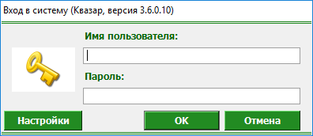
Рис. 1. Авторизация

Завершение сеанса работы с подсистемой
Для завершения работы с программой следует закрыть все вкладки, для сохранения всех изменений, после чего выйти из программы выбрав пункт «Выход» в главном меню программы (3, рис.2) либо кнопки с изображением креста в правом верхнем углу главной формы

Интерфейс пользователя
Основная форма программы содержит главную панель, для вызова различных функций системы (1, рис.2) и панель с закладками на которых отображаются формы, предоставляющие интерфейс для работы с выбранными функциями (2, рис.2).
Главная панель АРМ Кадры (1, рис.2), в зависимости от набора прав пользователя, содержит следующие разделы и подразделы:
Модуль | Группа пользователей
Общие данные
Карточки сотрудников | Работник отдела кадров
Штатное расписание | Работник отдела кадров
Сведения о медицинских картах | Работник отдела кадров
Подразделения | Работник отдела кадров
Данные об организации | Работник отдела кадров
Журналы | Работник отдела кадров
Повышения квалификации | Работник отдела кадров
Награды | Работник отдела кадров
Профессиональные переподготовки | Работник отдела кадров
Послевузовские образования | Работник отдела кадров
Образование | Работник отдела кадров
Аттестации | Работник отдела кадров
Адреса | Работник отдела кадров
Персонал | Работник отдела кадров
Приказы | Работник отдела кадров
Приказ форма Т1 | Работник отдела кадров
Приказ форма Т1а | Работник отдела кадров
Приказ форма Т5 | Работник отдела кадров
Приказ форма Т5а | Работник отдела кадров
Приказ форма Т6 | Работник отдела кадров
Приказ форма Т6а | Работник отдела кадров
Приказ форма Т8 | Работник отдела кадров
Приказ форма Т8а | Работник отдела кадров
Приказ форма Т9 | Работник отдела кадров
Приказ форма Т9а | Работник отдела кадров
Правка приказов | Работник отдела кадров
Приказ форма Т1 | Работник отдела кадров
Приказ форма Т1а | Работник отдела кадров
Приказ форма Т5 | Работник отдела кадров
Приказ форма Т5а | Работник отдела кадров
Приказ форма Т6 | Работник отдела кадров
Приказ форма Т6а | Работник отдела кадров
Приказ форма Т8 | Работник отдела кадров
Приказ форма Т8а | Работник отдела кадров
Приказ форма Т9 | Работник отдела кадров
Приказ форма Т9а | Работник отдела кадров

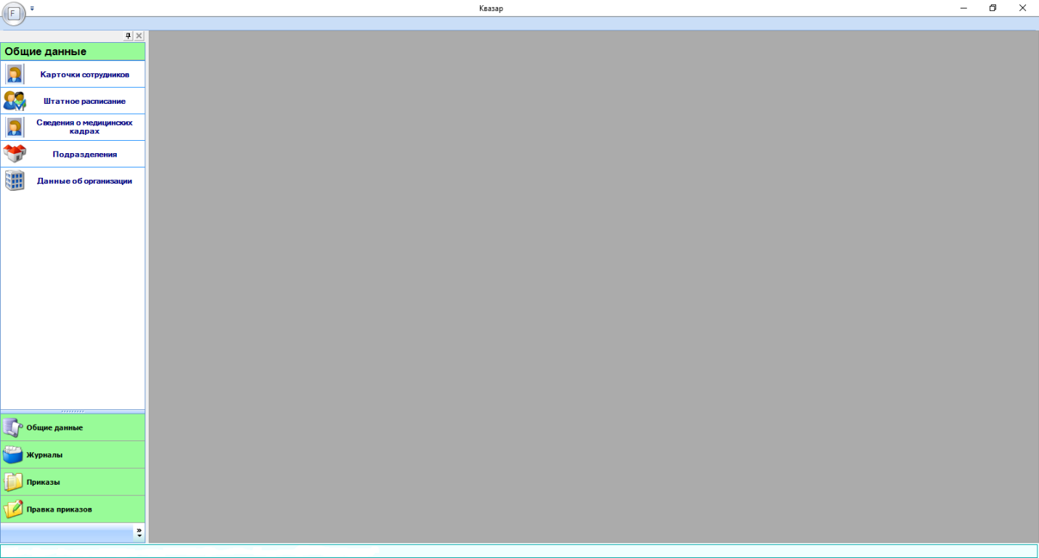
Рис. 2. Главная форма

Описание операций

Общие данные

Открыв программу, пользователь увидит информационную страницу, на которой расположено:
В левой части окна существует меню «Общие сведения», содержащее пункты:
- карточки сотрудников;
- штатное расписание;
- сведения о медицинских картах
- подразделение;
- данные об организации.
- Кроме него слева есть кнопки для перехода к другим меню:
- журналы;
- приказы
- правка приказов;

Карточка сотрудника
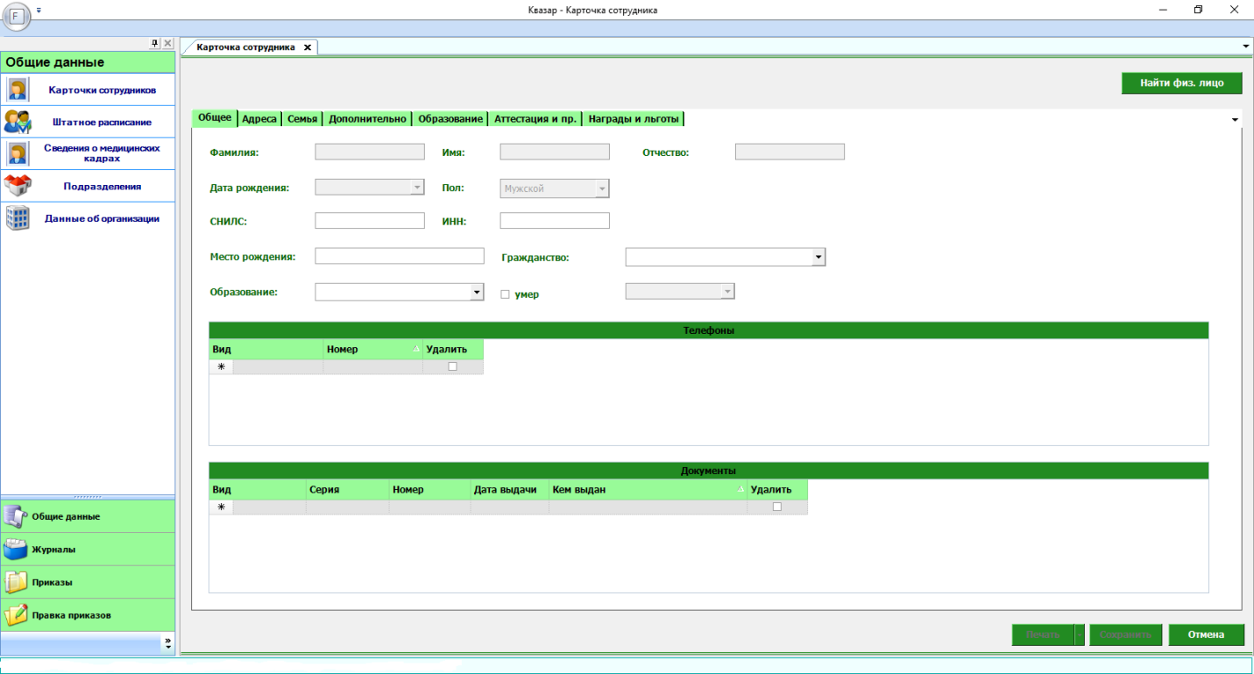
Пункт «Карточка сотрудника» состоит из вкладок:

- «общее», где вносятся первичные данные о человеке;
- «адреса», где предусмотрено введение нескольких типов адресов (юридический, фактический, по паспорту). Для добавления адреса необходимо (!!!) сначала нажать кнопку «Новый»;
- «семья», в которой указывается семейное положение;
- «дополнительно», где указываются данные об отношении к воинской службе, наличии детей до 16-ти лет, владении личным ТС, количестве прикрепленного населения, а также дополнительная информация;
- «образование», в которой указываются данные об основном образовании, а также послевузовском;
- «аттестация», где вносится информация об аттестациях, повышении квалификации, профессиональной переподготовке.
- «награды и льготы», содержащей строки для ввода данных о полученных наградах или имеющихся льготах.

После изменений на любой из вкладок необходимо нажимать кнопку «Сохранить». Если требуется распечатать информацию по сотруднику – нажать кнопку «Печать».
Для того, чтобы начать вводить информацию о сотруднике надо нажать кнопку «Найти физ. лицо».
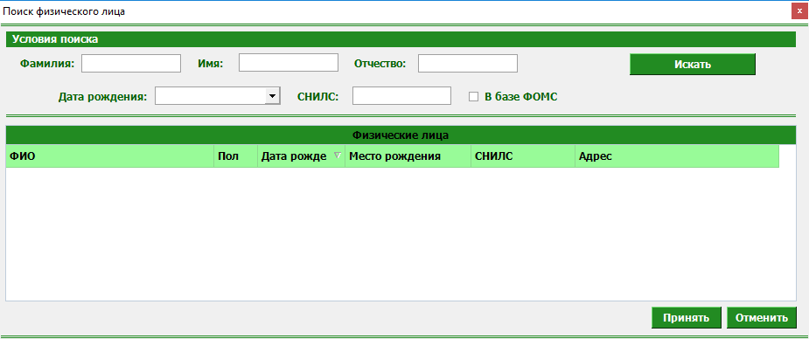

В появившемся окне ввести фамилию, либо другие данные о искомом сотруднике, затем нажать кнопку «Принять», после чего начать вводить нужную информацию.
Следует заметить, что поиск сотрудника будет осуществляться только после того, как для него будет создан приказ о приеме на работу.

Штатное расписание
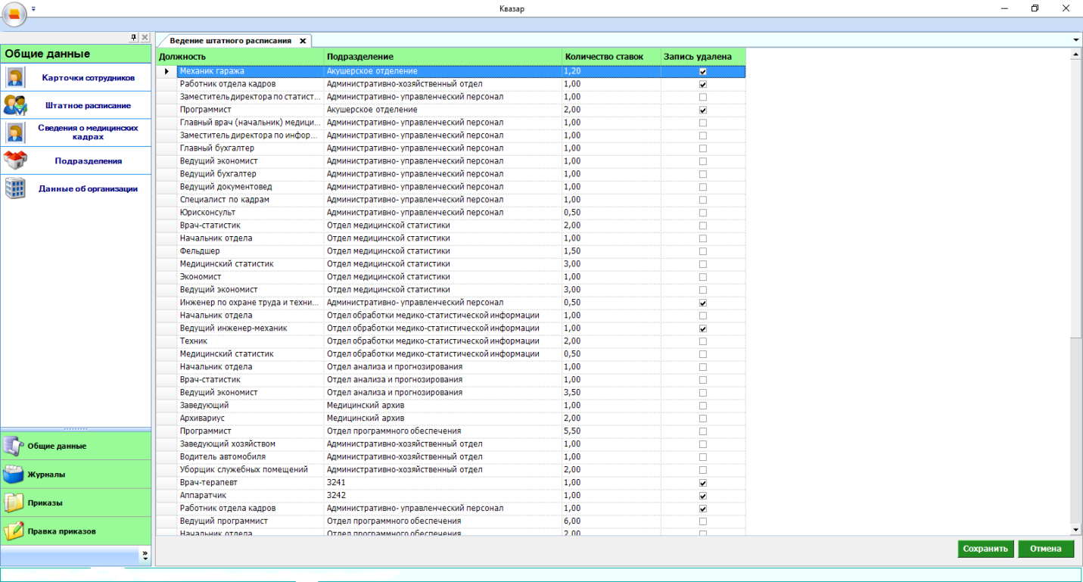
Штатное расписание представляет собой таблицу из 4 столбцов: «Должность», «Подразделение», «Количество ставок», «Запись удалена».
Для добавления должности необходимо выполнить следующие действия:

- в пустой строке соответствующего столбца выбрать необходимую должность;
- выбрать подразделение, к которому эта должность будет относиться;
- указать количество ставок, которое выделено под данную должность;
- нажать кнопку «Сохранить».
Если должность больше не нужна, то напротив нее ставится отметка «Запись удалена», после чего нажимается кнопка «Сохранить».

Подразделения
После внесения первичных данных об организации должны вводиться данные о подразделениях. Это можно сделать в соответствующем пункте меню «Общие данные».
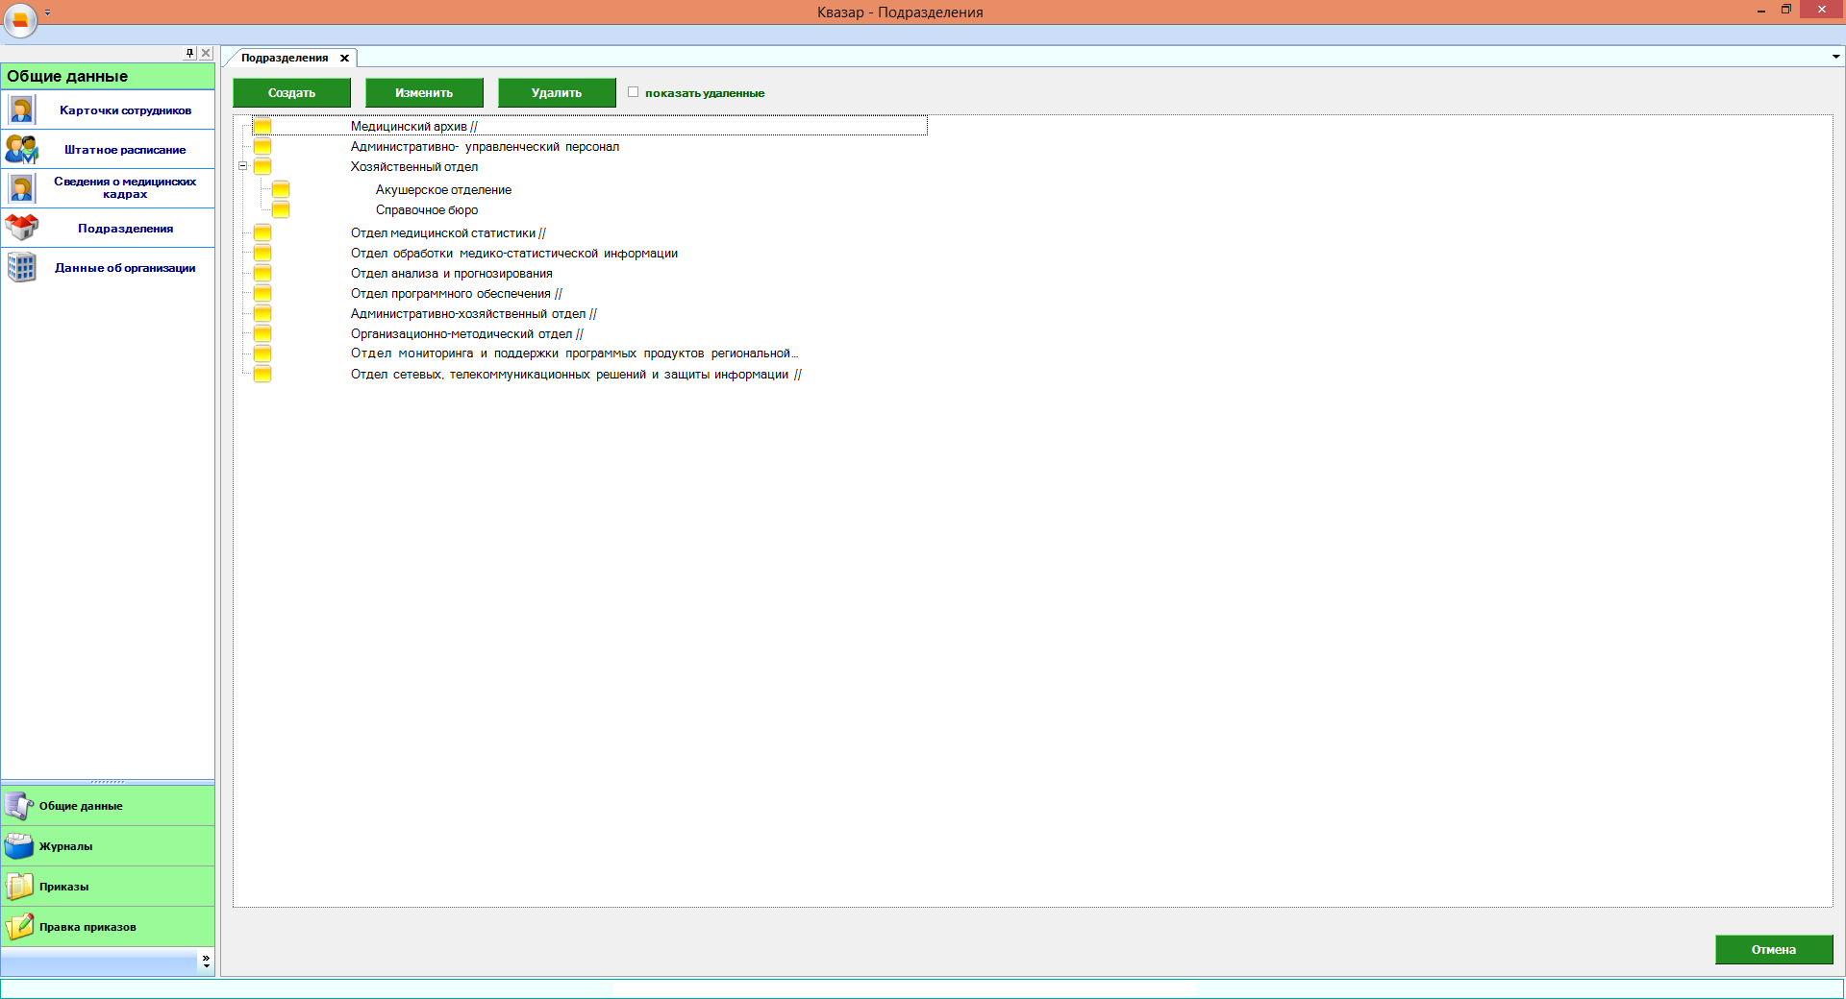
Для того, чтобы добавить данные о подразделении необходимо:
- нажать кнопку «Новое»;
- выбрать соответствующий «Профиль»;
- выбрать «Наименование»;
- указать, если у этого подразделения существует «Головное подразделение»;
- дать примечание;
- нажать кнопку «Записать»;
- нажать кнопку «Сохранить»;
При необходимости добавить еще подразделения. Если требуется удалить подразделение, необходимо:

- выбрать требующее удаления подразделение
- поставить пометку «Подразделение удалено».
- Нажать кнопку «Сохранить».

6.1.4 Данные об организации
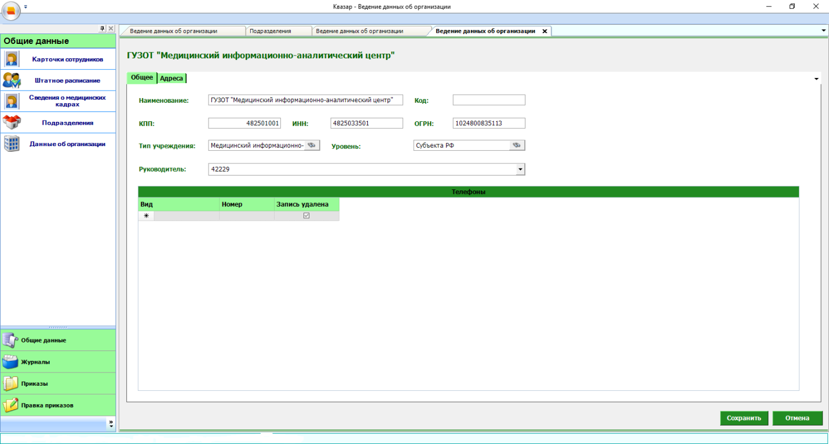

В пункте меню «Данные об организации» существуют две вкладки:
- «Общие»;
- «Адреса».
В первой вводятся данные в поля:
- «КПП»;
- «ИНН»;
- «ОГРН»;
- выбирается тип учреждения;
- уровень организации.
Затем этого нажимается кнопка «Сохранить». После этого следует перейти на вкладку «Адреса».

6.2 Приказы
Пункт меню «Приказы» предназначен для создания приказов о принятии на работу, переводе на другую должность, увольнения.
Существует два вида приказов:
- Т1, Т5, Т6, Т8, Т9 – для принятия, перевода, отпуска, увольнения, командировок, с работы одного работника
- Т1а, Т5а, Т6а, Т8а, Т9а – для принятия, перевода, отпуска, увольнения, командировок, с работы сразу нескольких работников.
Эти приказы называют соответственно однострочные и многострочные

Приказ форма Т1
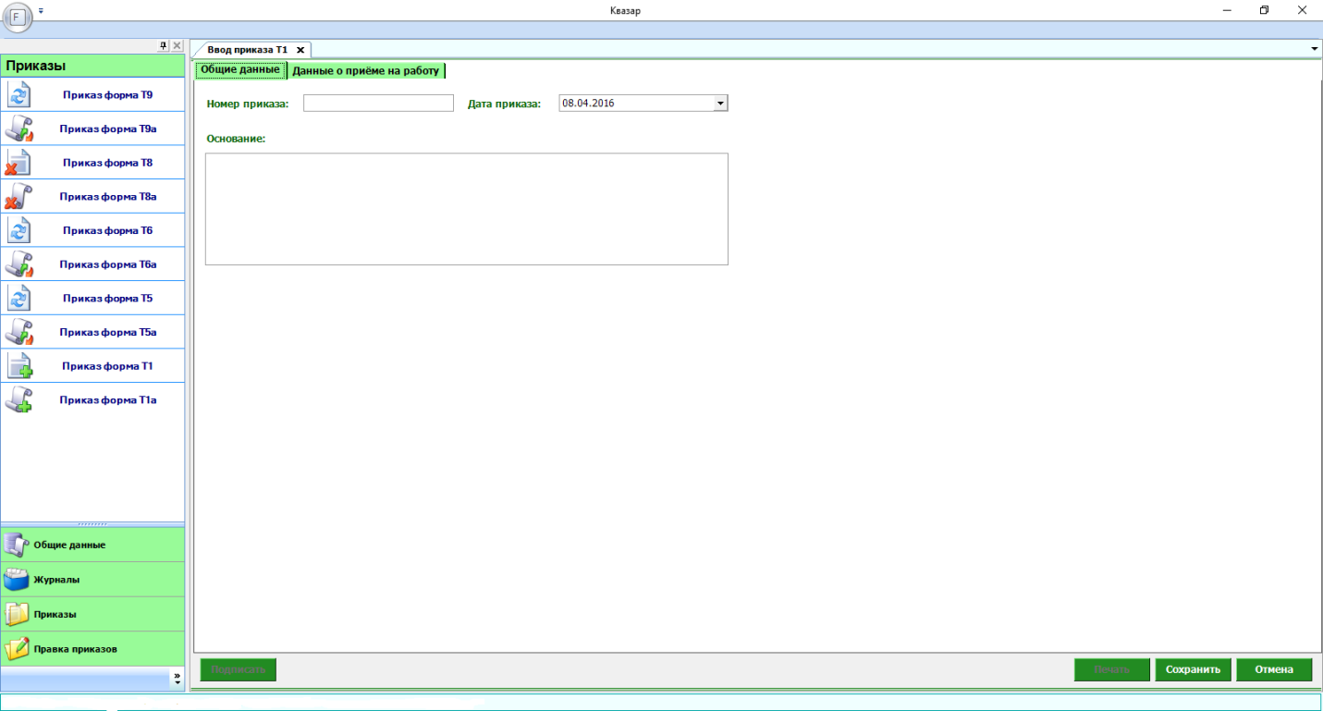
Для того, чтобы создать приказ о принятии на работу одного сотрудника необходимо выбрать пункт меню «Приказ форма Т1», на вкладке «Общие данные»:
- ввести номер приказа;
- указать от какого числа сотрудник принимается на работу;
- в поле «Основание» указать основание приема на работу.
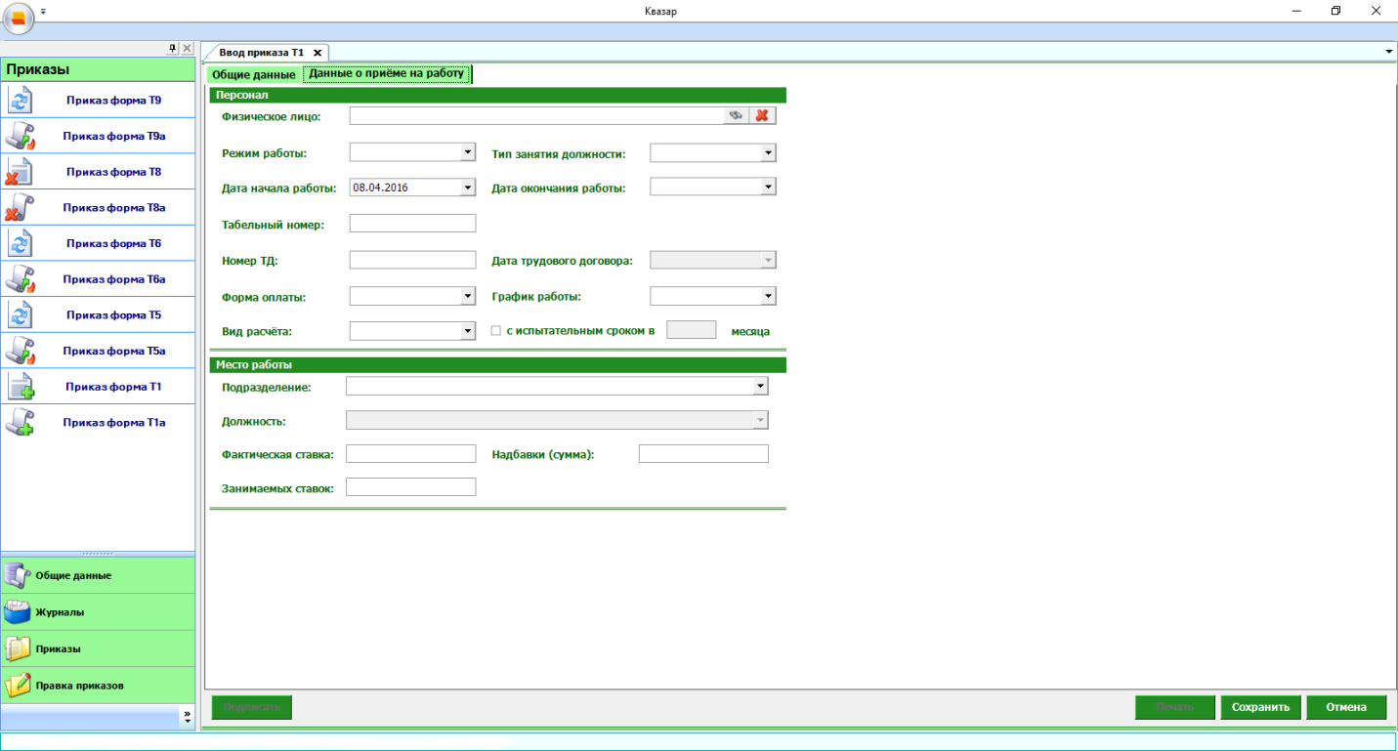
Перейти на вкладку «Данные о приеме на работу» и выполнить следующие действия:
- ввести фамилию сотрудника и нажать на кнопку поиска (бинокль);
- если людей с одинаковой фамилией несколько выбрать нужного и нажать кнопку «Принять»;
- заполнить все возможные поля формы;
- нажать кнопку «Сохранить»;
- при необходимости распечатать приказ, нажав кнопку «Печать».
После того, как приказ сформирован, его нужно подписать, для этого надо нажать кнопку «Подписать».

Приказ форма Т1а
При принятии на работу нескольких сотрудников одним приказом нужно, выбрать пункт меню «Приказ форма Т1а», также, как и для приказа формы Т1, заполнить вкладку «Общие данные».
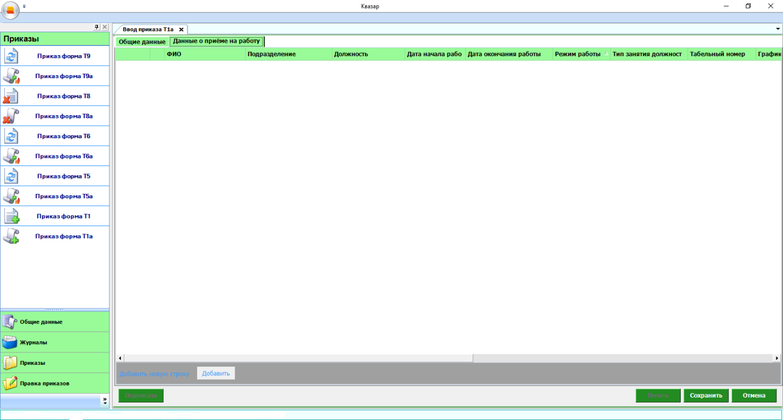
На вкладке «Данные о приеме на работу» выполнить следующее:
- для добавления сотрудника нажать кнопку «Добавить»;
- ввести фамилию сотрудника и нажать на кнопку поиска (бинокль);
- если людей с одинаковой фамилией несколько выбрать нужного и нажать кнопку «Принять»;
- заполнить все возможные поля формы;
нажать кнопку «Сохранить»;
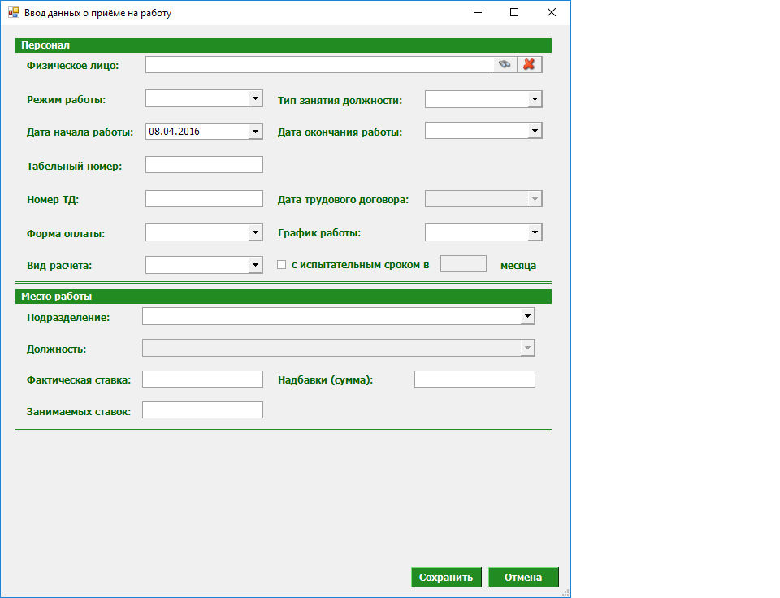
Повторить данные действия для всех принимаемых сотрудников, после чего нажать кнопку «Сохранить». Также можно распечатать приказ, нажав кнопку «Печать».
Из приказа можно удалять сотрудников или менять их данные, для этого возле фамилии существуют две кнопки. После того, как приказ сформирован, его нужно подписать, для этого надо нажать кнопку «Подписать».

Приказ форма Т5
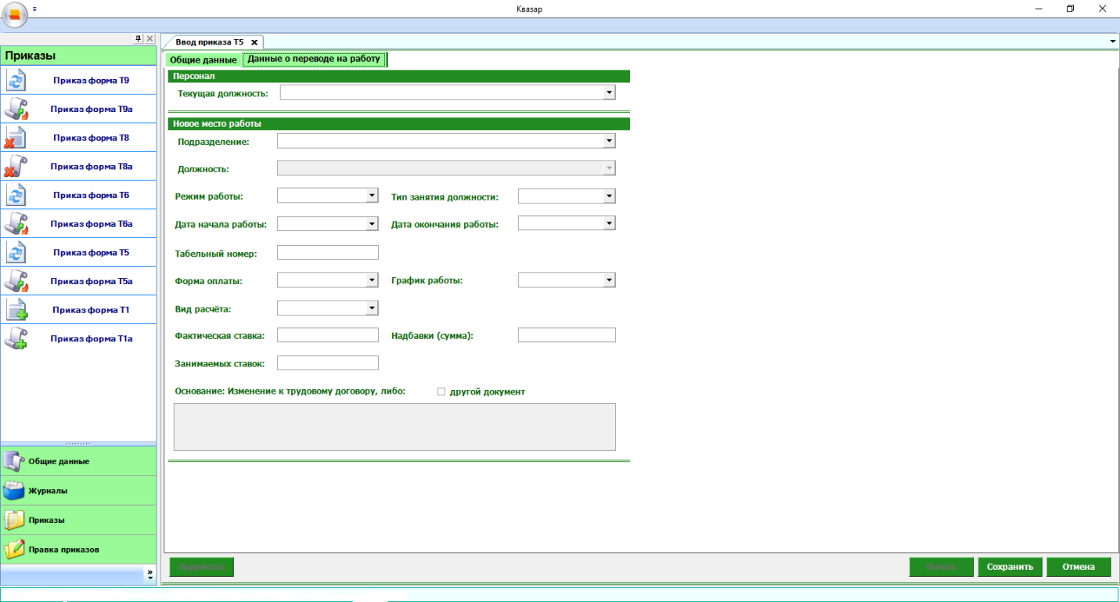
При создании приказа о переводе сотрудника на новую должность в меню слева выбирается «Приказ форма Т5». На вкладке «Общие данные» необходимо ввести:
- ввести номер приказа;
- указать от какого числа сотрудник переводится на новую должность;
- в поле «Основание» указать основание перевода на новую должность.
Затем нужно перейти на вкладку «Данные о переводе на работу» и заполнить поля:
- «текущая должность», где выбирается сотрудник, на которого создается приказ о переводе;
- заполняются остальные поля (выполняется аналогично заполнению приказа Т1 о приеме на работу).
После этого нажимается кнопка «Сохранить». Также приказ можно распечатать, нажав кнопку «Печать».
После того, как приказ сформирован, его нужно подписать, для этого надо нажать кнопку «Подписать».

Приказ форма Т5а
Для создания одного приказа о переводе нескольких сотрудников выбирается пункт меню «Приказ форма Т5а». На вкладке «Общие данные» необходимо ввести:
- ввести номер приказа;
- указать от какого числа сотрудники переводятся на новые должности;
- в поле «Основание» указать основание перевода на новые должности.
Затем нужно перейти на вкладку «Данные о переводе на работу» и выполнить следующие действия:
- для добавления сотрудника нажать кнопку «Добавить»;
- «текущая должность», где выбирается сотрудник, на которого создается приказ о переводе;
- заполняются остальные поля (выполняется аналогично заполнению приказа Т1 о приеме на работу);
- нажимается кнопка «Сохранить»;
Повторить данные действия для всех принимаемых сотрудников, после чего нажать кнопку «Сохранить». Также можно распечатать приказ, нажав кнопку «Печать».
Из приказа можно удалять сотрудников или менять их данные, для этого возле фамилии существуют две кнопки. После того, как приказ сформирован, его нужно подписать, для этого надо нажать кнопку «Подписать».
Приказ форма Т6
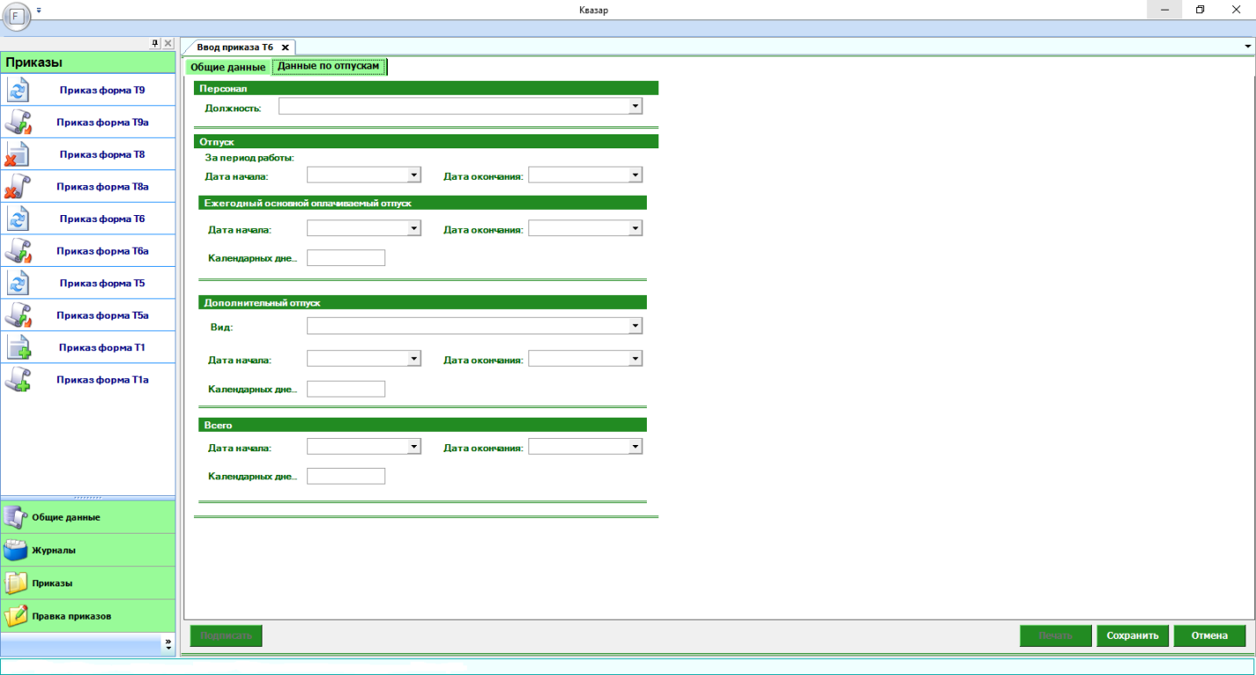
При создании приказа об уходе сотрудника в отпуск, в меню слева выбирается «Приказ форма Т6». На вкладке «Общие данные» необходимо ввести:
- ввести номер приказа;
- указать от какого числа сотрудник уходит в отпуск;
- в поле «Основание» указать основание по уходу в отпуск.
Затем нужно перейти на вкладку «Данные по отпускам» и заполнить поля:
- текущая должность», где выбирается сотрудник, на которого создается приказ об уходе в отпуск;
- заполняются остальные поля (выполняется аналогично заполнению приказа Т1 о приеме на работу).
После этого нажимается кнопка «Сохранить». Также приказ можно распечатать, нажав кнопку «Печать».
После того, как приказ сформирован, его нужно подписать, для этого надо нажать кнопку «Подписать».
Приказ форма Т6а
Для создания одного приказа о уходе нескольких сотрудников в отпуск выбирается пункт меню «Приказ форма Т6а». На вкладке «Общие данные» необходимо ввести:
- ввести номер приказа;
- указать от какого числа сотрудники уходят в отпуск;
- в поле «Основание» указать основание по уходу в отпуск.
Затем нужно перейти на вкладку «Данные по отпускам» и выполнить следующие действия:
- для добавления сотрудника нажать кнопку «Добавить»;
- «текущая должность», где выбирается сотрудник, на которого создается приказ об уходе отпуск;
- заполняются остальные поля (выполняется аналогично заполнению приказа Т1 о приеме на работу);
Нажимается кнопка «Сохранить»; Повторить данные действия для всех принимаемых сотрудников, после чего нажать кнопку «Сохранить». Также можно распечатать приказ, нажав кнопку «Печать».
Из приказа можно удалять сотрудников или менять их данные, для этого возле фамилии существуют две кнопки. После того, как приказ сформирован, его нужно подписать, для этого надо нажать кнопку «Подписать».

Приказ форма Т8
Для того, чтобы создать приказ об увольнении одного сотрудника необходимо выбрать пункт меню «Приказ форма Т8», на вкладке «Общие данные»:
- ввести номер приказа;
- указать от какого числа создается приказ;
- в поле «Основание» указать основание увольнения с работы.
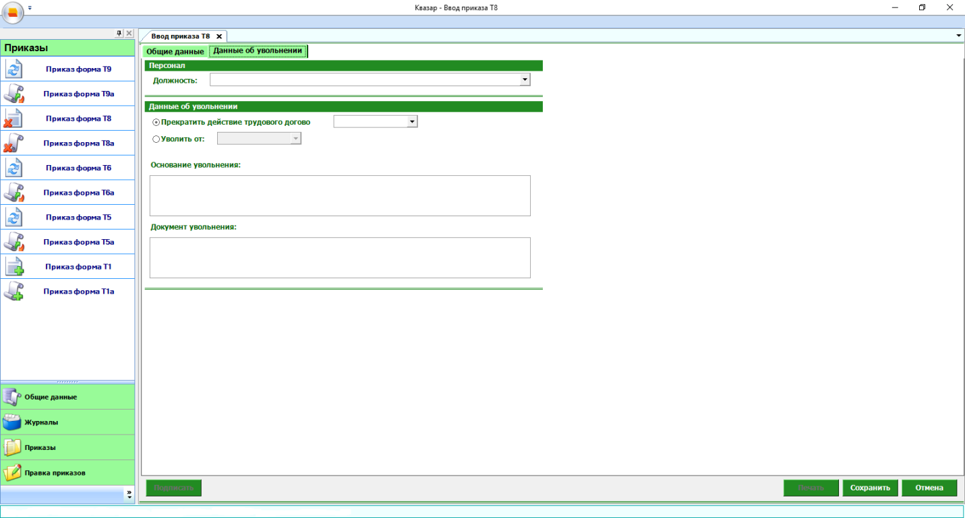

Затем нужно перейти на вкладку «Данные об увольнении» и выполнить следующие действия:
- в выпадающем списке «Должность» выбрать увольняемого сотрудника;
- заполнить остальные данные об увольнении;
- нажать кнопку «Сохранить»;
Также можно распечатать приказ, нажав кнопку «Печать». После того, как приказ сформирован, его нужно подписать, для этого надо нажать кнопку «Подписать».

Приказ форма Т8а
Для того, чтобы создать приказ об увольнении нескольких сотрудников необходимо выбрать пункт меню «Приказ форма Т8а», на вкладке «Общие данные»:
- ввести номер приказа;
- указать от какого числа создается приказ;
- в поле «Основание» указать основание увольнения сотрудников.
Затем нужно перейти на вкладку «Данные об увольнении» и выполнить следующие действия:
- для добавления сотрудника нажать кнопку «Добавить»;
- в выпадающем списке «Должность» выбрать увольняемого сотрудника;
- заполнить остальные данные об увольнении;
- нажать кнопку «Сохранить»;
Выполнить данные действия необходимое количество раз для всех увольняемых сотрудников.
Также можно распечатать приказ, нажав кнопку «Печать». После того, как приказ сформирован, его нужно подписать, для этого надо нажать кнопку «Подписать».

Приказ форма Т9
Для того, чтобы создать приказ о командировании одного сотрудника необходимо выбрать пункт меню «Приказ форма Т9», на вкладке «Общие данные»:
- ввести номер приказа;
- указать от какого числа создается приказ;
- в поле «Основание» указать основание командирования сотрудника.
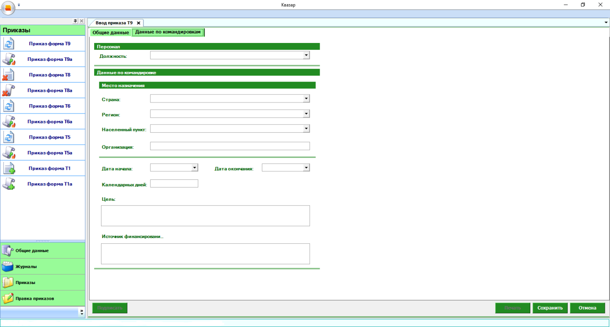
Затем нужно перейти на вкладку «Данные о командировании» и выполнить следующие действия:
- в выпадающем списке «Должность» выбрать направляемого в командировку сотрудника;
- заполнить остальные данные о командировании;
- нажать кнопку «Сохранить»;
Также можно распечатать приказ, нажав кнопку «Печать». После того, как приказ сформирован, его нужно подписать, для этого надо нажать кнопку «Подписать».

Приказ форма Т9а
Для того, чтобы создать приказ о командировании нескольких сотрудников необходимо выбрать пункт меню «Приказ форма Т9а», на вкладке «Общие данные»:
- ввести номер приказа;
- указать от какого числа создается приказ;
- в поле «Основание» указать основание командирования сотрудников.
Затем нужно перейти на вкладку «Данные по командировкам» и выполнить следующие действия:
- для добавления сотрудника нажать кнопку «Добавить»;
- в выпадающем списке «Должность» выбрать командируемого сотрудника;
- заполнить остальные данные об командировании;
- нажать кнопку «Сохранить»;
Выполнить данные действия необходимое количество раз для всех увольняемых сотрудников.
Также можно распечатать приказ, нажав кнопку «Печать». После того, как приказ сформирован, его нужно подписать, для этого надо нажать кнопку «Подписать».

6.3 Правка приказов
Пункт меню «Правка приказов» служит для того, чтобы редактировать сохраненные, но еще неподписанные приказы.

Чтобы выбрать нужный для редактирования приказ необходимо:
- выбрать интервал дат, в котором был создан приказ;
- нажать кнопку «Получить данные»;
- найти в списке нужный приказ, запомнить его номер и вид (Т1, Т5, т.д.);
- выбрать слева нужную форму приказа;
- ввести номер приказа в поле «Номер приказа»;
- нажать на кнопку поиска;
- отредактировать данные в соответствии с требованиями;
- нажать кнопку «Сохранить»;

Работа с журналами

Общие сведения
Раздел «Журналы» содержит функции, позволяющие выводить на экран, печатать и сохранять различную информацию в табличном представлении.
Модули входящие в Журнал «АРМ Кадры»:
- Повышения квалификации
- Награды
- Профессиональные переподготовки
- Послевузовские образования
- Образования
- Аттестации
- Адреса
- Персонал
- Приказы
Журнал представляет собой список определенного вида и позволяет группировать, фильтровать и просматривать информацию по различным признакам.
Список представлен в виде таблицы, каждая строка которой содержит информацию, определяемую колонками таблицы. Каждая колонка таблицы представляет собой значение определенного поля документа, например, даты его создания. Колонки таблицы можно свободно менять местами, а также убирать или добавлять из заданного набора. Добавление/удаление колонок производится посредством специального диалога, вызываемого нажатием правой кнопки мыши.
Любое поле можно перетащить мышкой в место, помеченное надписью: «Перетащите сюда заголовок столбца для группировки» (1. рис.5). В этом случае, все записи в таблице будут сгруппированы по этому полю в порядке возрастания, а также будет подсчитано количество вхождений строк в эти группировки. Символ суммирования (2 рис.5) позволит подсчитать: количество, минимальное или максимальное значение в колонке, а для числовых величин так же и сумму. Кроме того, значок в виде воронки (3 рис.5) позволит фильтровать данные по заданным оператором критериям.
Каждый журнал можно сохранить в виде файла для программы MS Excel, например, для построения графиков или для более глубокого анализа с применением математического аппарата, заложенного в эту программу.
Журнал можно распечатать, воспользовавшись кнопкой «Печать».
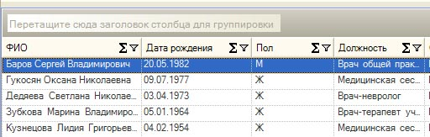
Так же все журналы содержат закладку «Отчетная форма» представляющую журнал в чёрно-белом исполнении и позволяющую задавать заголовок и колонтитул для вывода журнала на печать.
Рис. 5.Фрагмент журнала
1
2
3

Описание полей и кнопок
В данном журнале можно просмотреть все записи к врачам и на процедуры ЛПУ.

Описание полей:
Начало периода – дата приёма обращения, с которой будет выбираться информация для журнала.
Конец периода – дата приёма обращения, по которую будет выбираться информация для журнала.
Фильтр – раскрывающийся список, содержащий различные фильтры, по которым можно формировать журнал.
Кнопка «Список» - открывает список организаций.
Кнопка «Получить данные» – формирует список
Кнопка «Сохранить» – открывает окно диалога, для сохранения журнала.
Кнопка «Печать» – производит печать списка, отображенного в текущий момент на экране.

Порядок заполнения журнала «Обращения»:
Для формирования журнала необходимо заполнить поля «Начало периода» и «Конец периода», и выбрать фильтр, по которому будет формироваться журнал, после чего нажать кнопку «Получить данные».

